Моё педагогическое кредо  «Каждый ребёнок имеет свои особенности  и талантлив по-своему.  Задача воспитателя –  найти этот талант  и развить его.  Воспитатель- это волшебник,  который  освещает мир  детства своей любовью,  заботой  и добротой»  Мой девиз  «Любить, понимать,  верить и помогать» |  | Контакты:  МБДОУ детский сад  № 115,  г. Тверь, ул. Е. Фарафоновой,  д. 42Б,  ds115@detsad.tver.ru  (4822)52-45-31  8-920-684-99-63  m4rika.solo@yandex.ru | 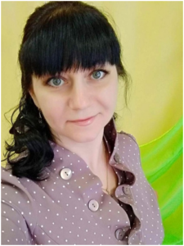  Соловьёва  Мария Владимировна  Муниципальное бюджетное дошкольное  образовательное учреждение детский сад №115
Должность: воспитатель  Образование:  Тверской государственный  университет «Дошкольная  педагогика и психология», 2020 г  Категория: высшая  Педагогический стаж: 18 лет.  Участие в муниципальном конкурсе  рукотворной книги  «Детские руки творят чудеса»  в номинации «Книга учёного»  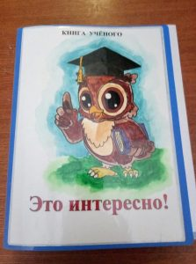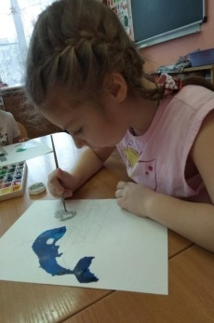  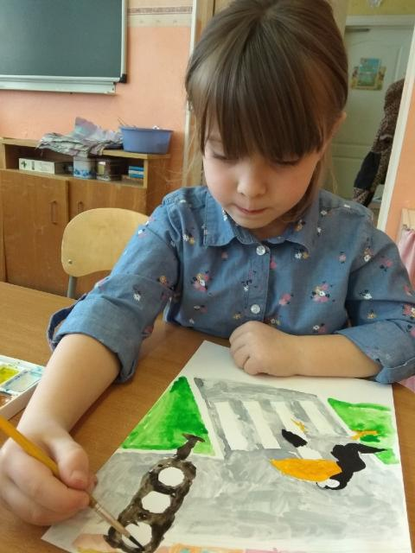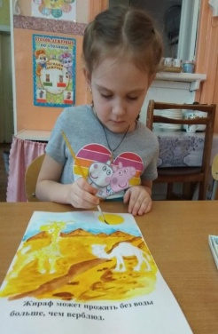 | 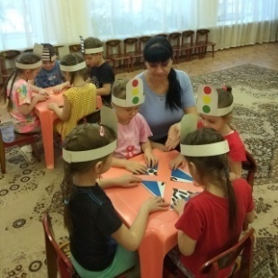  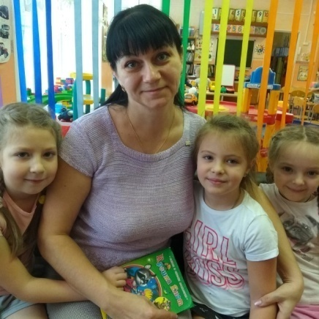  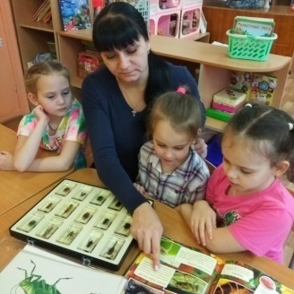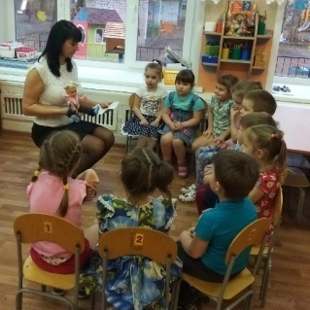 |  | Участие в смотр-конкурсе  «Зимнее оформление входной двери в группу  «Сказка в гости к нам стучится»  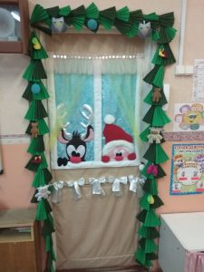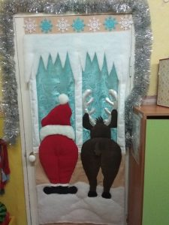  Конкурс поэтического искусства  «Разукрасим мир стихами»  2020 год  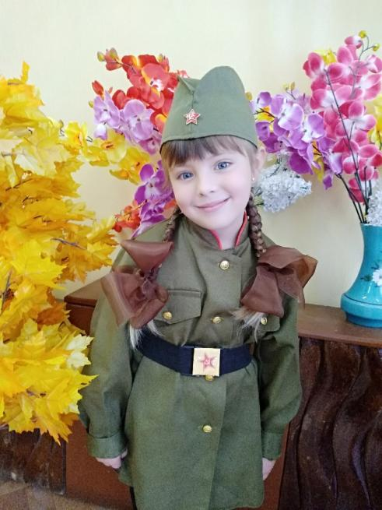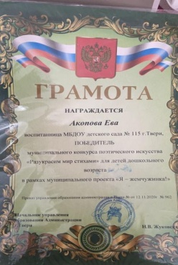  Акопова Ева  Победитель конкурса

